建设项目基本情况
项目名称 | 深圳市兆亿芯科技有限公司
建设单位 | 深圳市兆亿芯科技有限公司
法人代表 | *** |  |  | 联系人 |  | ***
通讯地址 | 深圳市龙华新区观澜章阁社区章阁村桂月路452号三楼A区
联系电话 | ***** |  | 传真 | —— |  | 邮政编码 | 518109
建设地点 | 深圳市龙华新区观澜章阁社区章阁村桂月路452号三楼A区
环保审批部门 | 龙华新区城市建设局 |  |  | 原批准文号 | 深南环批【2010】51092号
建设性质 | 新建□改建□扩建□  迁建√延期□补办□ |  |  | 行业类别及代码 | C3990 其他电子设备制造
厂房面积  （平方米） | 600 |  |  | 所在流域 | 观澜河流域
总投资  （万元） | 10 | 其中：环保  投资（万元） |  | 0.9 | 环保投资占  总投资比例 |  |  | 9％
评价经费  （万元） | *** |  |  | 拟投产日期 | 2014年8月
工程内容及规模：
1、项目概况及任务来源
深圳市兆亿芯科技有限公司（以下称项目）成立于2010年06月，原地址位于深圳市南山区桃源街道珠光村第二工业区第1栋303号，主要进行接触式IC卡、收接式IC卡的生产，并在原址上取得了深圳市南山区环境保护局的环保审查批复（批文号：深南环批【2010】51092号）。现由于发展需要，将公司搬迁至深圳市龙华新区观澜章阁社区章阁村桂月路452号三楼A区，厂房为租赁（合同登记号：龙华IA000732（备）），租赁性质为厂房，建筑面积共计600平方米。项目迁建后产品、产量、生产工艺等均无改变，产品仍为接触式IC卡、收接式IC卡，年产量均为1000万个。现申请办理环保审批手续。
项目投产运营后，可能会对周围环境产生一定的影响。根据《中华人民共和国环境影响评价法》及《建设项目环境影响评价分类管理名录》（2008年）的有关规定，本项目需编制“环境影响报告表”，为建设项目的工程设计单位提供环境保护要求和建议，以及将来环境管理要求，明确开发建设者的环境责任；同时为环保行政主管部门的环境管理提供参考决策依据。受项目投资人的委托，广州中鹏环保实业有限公司承担了该项目的环境影响评价工作。
2、建设内容
项目总投资10万元，租用厂房面积为600平方米。项目建设性质为迁建，迁建前后生产产品、产量、员工人数、设备等均不发生改变，员工人数仍为20人，项目具体的生产内容以及建设内容如下表所示：
（1）、主要产品及年产量：
表1 主体工程及产品方案
序号 | 工程名称  （车间、生产装置或生产线） | 产品名称 | 设计能力 | 年运行时数
1 | 生产车间 | 接触式IC卡 | 1000万个 | 2400小时
2 | 生产车间 | 收接式IC卡 | 1000万个 | 2400小时
备注：项目迁建前后产品产量均无改变。
表2 项目建设内容
类别 | 序号 | 项目名称 | 建设规模
主体工程 | 1 | 生产车间 | 约450平方米
辅助工程 | —— | —— | ——
公用工程 | —— | —— | ——
环保工程 | 1 | 化粪池 | 工业区统一建设使用
办公室以及生活设施等 | 1 | 办公室 | 150平方米
储运工程 | —— | —— | ——
3、总图布置
本项目位于深圳市龙华新区观澜章阁社区章阁村桂月路452号三楼A区，经环评单位现场勘查，项目北面为办公室，南面为生产车间。车间平面布置图详见附图11。
4、主要原辅材料及能源消耗
表3 主要原辅材料消耗一览表
类别 | 名称 | 重要组分、规格、指标 | 年耗量 | 来源 | 储运方式
原、辅料 | PVC | —— | 180万张 | 外购 | 货车运输
原、辅料 | 铜线 | —— | 1吨 | 外购 | 货车运输
原、辅料 | 芯片 | —— | 2000万片 | 外购 | 货车运输
原、辅料 | 胶纸 | —— | 200kg | 外购 | 货车运输
备注：项目迁建前后原料种类和数量均无改变。
原辅材料理化性质：
聚氯乙烯：英文简称PVC（Polyvinyl chloride polymer =PVC分子结构），是由氯乙烯在引发剂作用下聚合而成的热塑性树脂。是氯乙烯的均聚物。氯乙烯均聚物和氯乙烯共聚物统称之为氯乙烯树脂。PVC为无定形结构的白色粉末，支化度较小。工业生产的PVC分子量一般在5万～12万范围内，具有较大的多分散性，分子量随聚合温度的降低而增加；无固定熔点，80～85℃开始软化，130℃变为粘弹态，160～180℃开始转变为粘流态；有较好的机械性能，抗张强度60MPa左右，冲击强度5～10kJ/m2；有优异的介电性能。但对光和热的稳定性差，在100℃以上或经长时间阳光曝晒，就会分解而产生氯化氢，并进一步自动催化分解，引起变色，物理机械性能也迅速下降，在实际应用中必须加入稳定剂以提高对热和光的稳定性。PVC很坚硬，溶解性也很差，只能溶于环己酮、二氯乙烷和四氢呋喃等少数溶剂中，对有机和无机酸、碱、盐均稳定，化学稳定性随使用温度的升高而降低。PVC溶解在丙酮-二硫化碳或丙酮－苯混合溶剂中，用于干法纺丝或湿法纺丝而成纤维，称氯纶，具有难燃、耐酸碱、抗微生物、耐磨的特性并具有较好的保暖性和弹性。
表4 主要能源以及资源消耗一览表
类别 | 名称 | 规格 | 年耗量 | 来源 | 储运方式
燃料 | —— | —— | —— | —— | ——
新鲜水 |  | —— | 1260吨 | 市政供给 | 市政给水管
电 |  | —— | 2万kwh | 市政供给 | 市政电网
汽 |  | —— | —— | —— | ——
5、主要设备清单
表5 主要设备清单
类型 | 序号 | 名称 | 规模型号 | 数量（台套） | 备注
生产 | 1 | 打卡机 | —— | 2台 | 已安装
生产 | 2 | 上线机 | —— | 4台 | 已安装
生产 | 3 | 贴纸机 | —— | 1台 | 已安装
生产 | 4 | 贴片机 | —— | 3台 | 已安装
生产 | 5 | 碰焊机 | —— | 2台 | 已安装
生产 | 6 | 层压机 | —— | 3台 | 已安装
生产 | 7 | 空压机 | —— | 1台 | 已安装
公用 | —— | —— | —— | —— | ——
贮运 | —— | —— | —— | —— | ——
环保 | —— | —— | —— | —— | ——
备注：项目迁建前后设备类型和数量均无改变。
6、公用工程
供电系统：项目用电由市政电网供给，年用电量约2万度。本项目不设备用发电机等燃油设备。
供水系统：项目用水由市政供水管网提供。项目无需工业用水；员工办公生活用水量约42t/d，折合约1260t/a。
排水系统：项目无生产废水产生。员工办公生活污水约为用水量的90%，则员工生活污水的排放量约为3.78t/d，折合约1134t/a。项目生活污水经该工业区化粪池处理后，排入市政污水管网后，再由箱涵工程截排入观澜污水处理厂处理，不会对水环境产生不良影响。
排放去向：
生活污水 工业区内化粪池 观澜河治理箱涵 观澜污水处理厂 观澜河
项目没有供热系统；不存在需使用蒸汽的生产工序，没有供汽系统。
7、劳动定员及工作制度
人员规模：本项目共有员工20人，迁建前后人数无改变，由工业区统一安排食宿。
工作制度：一日一班制，每天工作8小时，全年工作300天。
8、项目进度安排
项目建设性质为迁建，现场勘查时项目设备全部安装到位，目前已进行生产试运营。
项目的地理位置及周边环境状况
地理位置：项目选址位于深圳市龙华新区观澜章阁社区章阁村桂月路452号三楼A区，其所在建筑物为3层，项目租用第3层A区。其地理位置图详见附图1。经核实，本项目选址所在区域属观澜河流域准水源保护区，不在深圳市基本生态控制线范围内。
周边环境状况：项目所在厂房北面和西面为其他工业区厂房，南面隔桂月路为汽车电子工业园，东面10米为工业区宿舍和厂房。项目四至图、现场照片见附图3、附图4。
与项目有关的原有污染情况及主要环境问题：
（一）与本项目有关的原有污染情况
项目建设性质为迁建，迁建前的原有污染情况如下：
1. 废水：项目无生产废水产生，产生的生活污水（产生量约1260t/a）经工业区化粪池预处理后，通过市政污水管网直接排放到西丽再生水厂，其对受纳水体的水质影响较小。
2.废气：项目生产过程中无废气产生。
3. 噪声：生产过程中噪声源强较大的设备主要为上线机、打卡机、贴纸机、贴片机、碰焊机、层压机、空压机等，噪声值约75～85dB(A)。
4. 固废：废弃包装物产生量为0.5t/a，分类收集后出售给废品站处理；员工的生活垃圾产生量为6.0t/a，由环卫部门处理；废机油及其擦拭抹布等危险废物产生量约为0.02t/a，经收集后交由有资质单位统一处理。
（二）区域主要环境问题
项目所在位置为工业聚集小区，周围皆为污染较轻的生产加工企业，无重污染的大型企业或重工业，区域声、大气环境质量良好，现场调查没有严重环境污染问题。

编制依据
一．相关的环境保护法律
1.《中华人民共和国环境保护法》2014.4.24
2.《中华人民共和国海洋环境保护法》1999.12.25
3.《中华人民共和国大气污染防治法》2000.4.29
4.《中华人民共和国水污染防治法》2008.06.01
5.《中华人民共和国环境噪声污染防治法》1996.10.29
6.《中华人民共和国固体废物污染环境防治法》2004.12.29
7.《中华人民共和国清洁生产促进法》2012.2.29
8.《中华人民共和国环境影响评价法》2002.10.28
二．相关的环境保护法规、条例
1．《国务院关于落实科学发展观加强环境保护的决定》（国发[2005]39号文）
2．《深圳经济特区环境保护条例》2010.1.1
3．《深圳经济特区建设项目环境保护管理条例》2006.11.1
4．《危险废物转移联单管理办法》国家环境保护总局令第5号，1999.5.31
5．《关于调整深圳市环境空气质量功能区划的通知》深府[2008]98号，2008.5.25
6．《关于颁布深圳市近岸海域环境功能区划的通知》深府办[1999]39号
7．《广东省地表水环境功能区划》粤环[2011]14号
8．《关于调整深圳市生活饮用水地表水源保护区的通知》深府[2006]227号，2006.10.8
9．《关于调整深圳市城市区域环境噪声标准适用区域划分的通知》深府[2008]99号，2008.5.25
10.《深圳经济特区饮用水源保护区条例》1995.7.1
11.《深圳市排水条例》2007.7.1
12．《深圳市基本生态控制线管理规定》深圳市人民政府第145号令，2005.10.17
13．《深圳市城市规划标准与准则》深府[2004]53号，2004.3.25
14．《深圳市产业结构调整优化和产业导向目录（2009年修订）》
15．《国家产业结构调整指导目录（2011年本）（修正）》
16．《关于同意实施广东省地表水环境功能区划的批复》粤府函[2011]29号，2011.2.10
17．《关于开展建设项目环境影响评价循环经济指标应用的通知》深环[2008]11号
18．《深圳市建设项目用水节水管理办法》深府第183号，2008.5.1
19．《广东省用水定额（试行）》2007.3
20. 《关于对观澜河(石马河)流域实行建设项目环保限批的通知》
三．项目资料
1．《深圳市建设项目环境影响审批申请表》
2.《企业法人营业执照》
3.《房屋租赁凭证》
4.《建设项目环境影响审查批复》

建设项目所在地自然环境社会环境简况
自然环境简况（地形、地貌、地质、气候、气象、水文、植被、生物多样性等）：
本项目位于深圳市龙华新区观澜办事处，项目地理位置见附图1。
观澜办事处地处龙华新区东北部，毗邻东莞、龙岗和光明新区，辖区总面积89.3平方公里，下辖15个社区工作站、39个社区居委会，实际服务管理总人口约93万，其中户籍人口约2.46万。
（一）地质、地貌
观澜办事处地层历经各个构造运动阶段，第四系地层广泛分布，岩土层分布较均匀。地貌形态以剥蚀堆积和侵蚀堆积为主，土质多属黄泥沙酸锈土，地基承载力较高，约为10-25t/m²。本办事处位于地震列度6度和7度过渡区，据此，本办事处的地震列度定为7度。因此该办事处建设用地条件较好，适宜各种建筑物、构筑物建设。
观澜办事处为典型的珠江三角洲冲积平原的丘陵山区，办事处内为丘陵地貌，地势呈南高北低，东西两侧高，中间低。丘陵地区平均高程80m，平原地区高程在30～60m之间。观澜大道西北部地层形成于侏罗系，东北部属白垩系下统塘夏群，办事处南部主要岩石类型为花岗斑岩脉。
（二）气候、气象
该区属于南亚热带海洋性季风气候。全年温暖湿润，光热充足，日照时间长，雨量充沛。年平均气温21.4～22.3℃，一月份月均温12.9℃，七月份月均温28.7℃。气温和降水随冬夏季风的转换而变化，一年内有冷暖和干湿季之分。雨热同季，降水和热量的有效利用率高。
多年平均降雨量为1932mm，多年平均降雨天数约为140天。降水分布不均匀，干湿季分明。4~10月为湿季，其降雨量占全年总量的90%。其中前汛期(4~6月) 降雨量占全年的38-40%，雨型主要为锋面雨；(7~10月)以台风雨为主，降雨量占全年的50-52%。11～3月为干季，降雨甚少，一般在150-200mm之间，约为全年降雨总量的10%。多年平均相对湿度79%。
常年盛行风为东北风(频率为15%)，其次为东北风和东风(频率同时12%)。冬季1月最多风向为东北偏北风和东北风(频率分别为24%和20%)；夏季7月最多风向为西南风，东南偏东风和东风、其频率都在10%左右，静风频率为27%。年平均风速为2.6m/s。
（三）水文状况
该地区属于观澜河流域保护区，属东江水系。观澜河是东江支流石马河的上游，发源于龙华区东南部的鸡公头。该河的分支能力较强，低级河道显著地比高级河道多，河道平均分支比例很在。该河主要由龙华河、瓦窑排河、岗头河、浪头河等支流汇合而成。水系呈树枝状，纵向比降为1.4‰，集水面积202平方公里，年径流量1.92亿m³。流域内有高峰、牛嘴、赖屋山、民乐、大坑等小型水库8座，控制集水面积约15平方公里。该河流向由南向北，主干河道长17公里，河宽一般为2～10米，水深一般为0.1～0.5米，属于窄浅型河流。具有生活工业用供水、排污等功能。地下水埋深较浅，富水性中等，为块状岩类裂隙水，含水层为侏罗系火山岩及燕山期花岗岩，地下径流模数一般为6～10升/秒·公里²。
（四）植被和土壤
观澜办事处办属观澜河流域，观澜河流域土壤主要有赤红攘、红壤、黄壤、水稻土等，其中以赤红壤分布最广。土壤在垂直分布上有明显的分带性，海拔500m以上多为黄壤，300～500m之间的山地多为红壤，300m以下山地多为赤红壤，100m以下侵蚀赤红壤分布较广，冲洪积阶地或洪积扇多发育洪积黄泥田。
观澜办事处办地处华南亚热带常绿林地带，属中段丘陵区，经过长期的人为干扰，地带性原生植被已经被破坏殆尽，残存的本土植被以稀树灌丛草为主。如马尾松-桃金娘、岗松-鹧鸪草群落。农业经营集中区域内果园植物种类丰富，主要有荔枝、龙眼、菠萝、梨等。农作物主要有各种蔬菜和花卉等。1980年代中期，本地区大面积分布的马尾松群落曾因为严重的病虫害而大面积死亡，地方政府为迅速实现荒山绿化而营造了大量的速生人工林植被，主要树种有木麻黄、台湾相思、桉树、白干层等。这类物种由于抗逆性强且生长迅速，在改革开放以来的大面积非农业用地开发活动中，也被广泛地用于绿地建设。但是，大量速生人工植被成为本地区森林资源的主体，也带来了一些不容忽视的生态问题，主要表现在以下两个方面：
1.速生丰产林物种组成单一，群落结构简单，无论是外貌和内在功能方面均难以与本土植被相比，这在一定程度上也削弱了森林植被各种复合生态功能（如水土流失防护、生物多样性保护、景观氛围调节、环境美化、群落稳定性等）的支撑能力；
2.大量统一营造的速生丰产林通常稳定生长年龄不超过20年，一旦同时进入衰败期，将极大影响全区森林生态功能的维持和稳定，并带来一系列衍生性生态隐患。
(五) 项目所在地环境功能区划
（1）水环境
本项目所在地属于观澜河流域准水源保护区内（见附图6），但项目生产经营活动不违反《深圳经济特区饮用水源保护条例》。
（2）大气环境
根据《关于颁布深圳市环境空气质量功能区划的通知》（深府[2008]98号），该项目选址区域为环境空气质量二类功能区（见附图8）。
（3）声环境
根据《关于调整深圳市环境噪声标准适用区划分的通知》（深府[2008]99号），项目所在区域声环境功能属3类功能区，但由于项目所在厂房（3层）南侧临桂月路，其南面属于深圳市环境噪声4类标准适用区域。
（4）生态环境
根据《深圳市基本生态控制线范围图》，本项目所在地不位于基本生态控制线范围内，不属于生态控制区（见附图2）。
社会环境简况（社会经济结构、教育、文化、文物保护等）：
（1）概况
深圳龙华新区位于深圳地理中心，北邻东莞和光明新区，东连龙岗，南接福田、罗湖、南山，西靠宝安，于2011年12月30日正式挂牌成立。总面积175.58平方公里，下辖龙华、大浪、民治、观澜4个办事处，36个社区工作站和100个社区居民委员会。其中，项目所在地观澜办事处地处龙华新区东北部，毗邻东莞、龙岗和光明新区，辖区总面积89.3平方公里，下辖15个社区工作站、39个社区居委会，实际服务管理总人口约93万，其中户籍人口约2.46万，是客家人聚居的地方，素有“文化之乡”、“教育强镇”、“侨乡”、“革命老区”之称。
（2）经济发展
近年来，观澜办事处在龙华新区党工委、管委会的坚强领导下，紧紧围绕主题主线，以新区党工委工作会议精神为指导，以打造平安和谐、产业高端、环境优美、文化繁荣的深圳“都市桃花源”和争当建设“两区一城”的生力军为目标，狠抓各项工作落实，经济社会保持良好的稳定发展态势。发展循环经济、国际原创版画、观澜湖高尔夫球会、国瓷观澜窑是观澜四张亮丽的“名片”。辖区现有4652家企业，其中规模以上工业企业358家，2012年实现规上工业总产值1651.14亿元，工业增加值302.19亿元，出口总额286.74亿美元，两税收入66.25亿元，固定资产投资完成额103.19亿元，社会消费品零售总额183.42亿元。2013年一季度，辖区规上工业总产值325.05亿元，两税收入17.47亿元，出口总额54.61亿美元，固定资产投资完成额13.16亿元，社会消费品零售总额12.36亿元。
（3）教育事业
在办事处“优先发展教育”的战略指引下，观澜教育十一·五规划得以顺利实施，当前观澜教育中成小幼门类齐全，办学条件日益优化，教师队伍不断增强，教学质量逐年提高，家教社教健全发展，公民办教育协调均衡，具有较强的教育综合实力。目前，办事处共有办学单位79所，在校在园总人数逾4万人，其中成人学校1所，公办中学2所，公办小学9所，全部为省一级学校或宝安区优质化学校，优质学位率达100%；民办学校12所，全部达到规范化学校标准，其中市一级学校7所，区一级学校4所，优质学位率100 %；学前教育方面，办事处55所幼儿园（含筹设），有市级园19所，区级园13所，规范园3所，等级园率居龙华新区前列。
（4）区域排水设施
项目地处观澜污水处理厂纳污范围内。观澜污水处理厂位于宝安区观澜办事处规划东北侧桂花村（紧靠观光路和观澜河，与观澜高尔夫球场相邻），占地面积约 10 多万平方米，一期建设规模：6 万吨/日，二期建设规模：20万吨/日。污水处理厂采用“SBR工艺”即序批式活性污泥氧化法，出水达到国家《城镇污水处理厂污染物排放标准》中的一级A标准。主要处理观澜办事处辖区内的生活污水。观澜污水处理厂一期工程于2001年4月动工，2003年10月一期工程竣工并投入使用。
观澜污水处理厂二期扩建工程规模为20万m³/d，项目用地面积91846.26m²，旱季规模为20万m³/d。主要建设内容包括：污水处理厂主体工程、厂区工程、其他工程、引进生产工艺设备。该工程于2011年1月正式动工建设，2012年9月15日通水，9月25日投入试运行。经过几个月的试运行，情况良好，日处理污水20万吨，完全达到设计处理能力。
（5）产业与规划
根据深圳市组团分区规划，观澜办事处属于深圳市中部综合组团规划(龙华、观澜、坂雪岗)，城市建设目标为：经济繁荣、设施齐全、环境优美、社会和谐，高新技术产业集中的现代化客运交通枢纽和综合服务组团。 按照组团功能区发展策略，本项目选址地为观澜商贸生活片区由观澜先进工业功能区东南区、观澜商贸生活功能区的一部分组成，范围北至大外环路，东至梅观高速公路，南至机荷高速公路，西至宝昌路。片区面积15.68平方公里，规划人口6.9万人，分为8个标准分区。规划通过旧城改造，产业调整升级，完善配套设施，提高城市化质量，使之成为集居住、商贸、先进工业于一体的综合片区。

环境质量状况
建设项目所在地区域环境质量现状及主要环境问题（环境空气、地面水、地下水、声环境、生态环境等）
建设项目区域环境功能区划见表6：
表6 建设项目环境功能属性一览表
编 号 | 项 目 |  | 类 别
1 | 水环境功能区 | 地表水 | 属观澜河流域准水源保护区，地表水Ⅲ类水体功能区，用途为饮用水源，执行国家《地表水环境质量标准》（GB3838-2002）中的Ⅲ类标准，本项目所在位置与水源保护区示意图见附图6、本项目所在流域水系图见附图5
1 | 水环境功能区 | 地下水 | 根据《广东省地下水功能区划》，项目所在区域地下水功能区属水源涵养区，地下水功能区保护目标水质类别为Ⅲ类，维持较高的地下水水位，见附图12。
2 | 环境空气质量功能区 |  | 根据深府[2008]98号文件《关于调整深圳市环境空气质量功能区划分的通知》，项目所在区域属空气环境功能二类区域；执行《环境空气质量标准》(GB3095-2012)中的二级标准。
3 | 声环境功能区 |  | 根据深府[2008]99号文件《关于调整深圳市环境噪声标准适用区划分的通知》，项目所在区域声环境功能属3类功能区，但由于项目所在厂房（3层）南侧临桂月路，属于深圳市环境噪声4类标准适用区域城市道路，因此项目北侧执行《声环境质量标准》（GB3096-2008）中的3类标准，其余三侧执行4a类标准。
4 | 是否水源保护区 |  | 观澜河流域准水源保护区，本项目地理位置与地表水源保护区关系图见附图6。
5 | 是否属于深圳市基本  生态控制线范围内 |  | 否，本项目地理位置与生态控制线关系示意图见附图2
1、大气环境质量状况
根据《关于调整深圳市环境空气质量功能区划分的通知》（深府〔2008〕98号）的规定，本地区属于二类环境空气质量功能区。根据深圳市龙华新区环境保护监测站数据显示：
2013年第一季度空气污染指数API计算，龙华新区空气质量优良天数合计为85天，占全年总天数的94.4%，比2012年减少了3天，其中达到Ⅰ级（优，API≤50）和Ⅱ级（良，50＜API≤100）空气质量标准的天数分别为16天和69天，超标天数（API＞100）共5天。
2013年第一季度，龙华新区空气质量主要超标污染物为可吸入颗粒物（PM₁₀）、细颗粒物（PM_{2.5}）和二氧化氮。2013年第一季度二氧化氮季平均浓度为0.044 mg/m³，比2012年同期上升0.006mg/m³，无日均值超标；可吸入颗粒物（PM₁₀）季平均浓度为0.088 mg/m³，比2012年同期上升0.005mg/m³，无日均值超标；细颗粒物（PM_{2.5}）季平均浓度为0.048 mg/m³，同期下降0.004mg/m³，无日均值超标。三项污染物平均浓度均达到国家《环境空气质量标准》（GB3095-2012）二级标准。
2、水环境质量状况
本项目属观澜河流域，根据《关于调整深圳市生活饮用水地表水源保护区的通知》（深府〔2006〕227号）的规定，属于观澜河流域准水源保护区（见附图6）。

（1）地表水环境质量现状
2013年第一季度深圳市龙华新区环境保护监测站在观澜河布设清湖桥、放马埔和企坪3个监测断面，环境监测资料如下表所示。
表7 2013年第一季度观澜河监测资料
河流  名称 | 断面 名称 | 水质  类别 | 水质  状况 | 主要污染项目  （平均浓度） | 综合污染指数均值
 |  |  |  |  | 2013年第一季度 | 2012年第一季度 | 同比变化幅度（%）
观  澜  河 | 清湖桥 | 劣Ⅴ类 | 重度污染 | 氨氮（0.18） | 0.327 | 0.735 | -55.5
观  澜  河 | 放马埔 | 劣Ⅴ类 | 重度污染 | 总磷（2.33） | 0.388 | 0.609 | -36.3
观  澜  河 | 企 坪 | 劣Ⅴ类 | 重度污染 | 总磷（5.4） | 0.514 | 1.328 | -61.3
观  澜  河 | 全河段 | 劣Ⅴ类 | 重度污染 | 总磷（2.43） | 0.409 | 0.889 | -54.0

由上表可见：2013年第一季度，龙华新区主要河流观澜河干流水质显著好转，但仍受到重度污染，水质劣于国家地表水Ⅲ类标准，主要污染物为氨氮和总磷。相较去年同期监测结果，三个监测断面综合污染指数均有所下降，水质在不同程度上都得到明显改善。

（2）地下水环境质量现状

根据《广东省地下水功能区划》，项目所在区域属东江深圳地下水水源涵养区，现状水质类别为Ⅰ-Ⅳ类，其中局部Fe、Mn、pH超标。
3、声环境质量现状
鉴于项目生产过程采用单班制，即每天工作时间为8小时，夜间不安排生产。为了解项目所在地噪声环境质量现状，本次环评在项目所在厂房四周各设一个测点进行监测。监测结果统计见表8：
表8 环境噪声现状监测结果统计表 单位：[dB(A)]
测点位置 | 昼间 | 夜间 | 备 注
厂房东侧 | 58.7 | 49.5 | 北侧边界执行《声环境质量标准》（GB 12348-2008）功能区3类标准要求，即：昼间65dB(A)、夜间55dB(A)，其余三侧执行4a类标准要求，即：昼间70dB(A)、夜间55dB(A)
厂房南侧 | 58.5 | 49.2
厂房西侧 | 58.7 | 49.8
厂房北侧 | 58.4 | 49.4
从监测结果来看，项目周围声环境质量较好，其厂界噪声能满足《声环境质量标准》（GB 3096-2008）相应标准要求。从总体上看，项目所在区域声环境质量现状良好。
环境敏感点及环境保护目标：
1、保护项目观澜河流域准水源保护区的水环境质量，不因本项目的建成而受到明显影响。
2、保护该区空气质量，使其符合《环境空气质量标准》（GB3095-2012）中的二级标准。
3、保护该区声环境质量，使其符合《声环境质量标准》（GB3096-2008）相应标准（北侧为3类，其余三侧为4a类）。
表9 主要环境保护目标
环境要素 | 保护目标 | 最近距离 | 方位 | 规模 | 环境保护目标
地表水 | 观澜河支流 | 约700米 | 东面 | / | 《地表水环境质量标准》（GB3838-2002）Ⅲ类标准
地下水环境 | 东江深圳地下水水源涵养区 | 地下 | / | 583.63km² | 地下水Ⅲ类水环境功能区
大气环境、  声环境 | 工业区宿舍 | 10米 | 东面 | 1栋（200人） | 《环境空气质量标准》（GB3095-2012）中的二级标准  《声环境质量标准》（GB3096-2008）中相应标准：北侧：3类，其余三侧：4a类
生态环境 | ——

评价适用标准
环境质量标准 | - 地表水环境质量标准：  观澜河流域准水源保护区，水质执行中华人民共和国国家标准《地表水环境质量标准》（GB3838-2002）中Ⅲ类水质标准；  2、地下水环境质量：  项目选址位于东江深圳地下水水源涵养区，执行《地下水质量标准》（GB/T14848-93）中的Ⅲ类标准；  3、环境空气质量标准：  项目所在区域环境空气质量功能区划分为二类区，执行《环境空气质量标准》（GB3095-2012）中的二级标准；  - 声环境质量标准：  项目北侧边界执行《声环境质量标准》（GB3096-2008）中的3类标准，其余三面执行《声环境质量标准》（GB3096-2008）中的4a类标准。  表10 环境质量标准一览表
  环境质量标准 | 环境要素 | 选用标准 | 标准值 |  |  |  |  |  |  |  | 单位
  环境质量标准 | 水环境 | 《地表水环境质量标准》（GB3838-2002）中的Ⅲ类标准 | Ⅲ类标准 | pH | COD_{Cr} | BOD₅ |  | 氨氮 |  | 总磷 | mg/L
   |  |  |  | 6～9 | 20 | 4 |  | 1.0 |  | 0.2 | mg/L
  环境质量标准 | 水环境 | 《地下水质量标准》（GB/T 14848-93） | Ⅲ类标准 | pH | 硝酸盐 | 亚硝酸盐 |  | 氨氮 |  | 总硬度 | mg/L
   |  |  |  | 6.5—8.5 | ≤20 | ≤0.02 |  | ≤0.2 |  | ≤450 | mg/L
  环境质量标准 | 大气环境 | 《环境空气质量标准》（GB3095-2012）中的二级标准 | 取值时段 |  | PM₁₀ | SO₂ |  | NO₂ | PM_{2.5} |  | mg/Nm³
  环境质量标准 | 大气环境 | 《环境空气质量标准》（GB3095-2012）中的二级标准 | 1小时平均值 |  | / | 0.50 |  | 0.20 | / |  | mg/Nm³
  环境质量标准 | 大气环境 | 《环境空气质量标准》（GB3095-2012）中的二级标准 | 日平均值 |  | 0.15 | 0.15 |  | 0.08 | 0.075 |  | mg/Nm³
  环境质量标准 | 大气环境 | 《环境空气质量标准》（GB3095-2012）中的二级标准 | 年平均值 |  | 0.07 | 0.06 |  | 0.04 | 0.035 |  | mg/Nm³
  环境质量标准 | 声环境 | 《声环境质量标准》（GB3096-2008）标准 | 标准名称 |  | 昼间 |  | 夜间 |  |  |  | dB（A）
  环境质量标准 | 声环境 | 《声环境质量标准》（GB3096-2008）标准 | 4a类标准 |  | 70 |  | 55 |  |  |  | dB（A）
  环境质量标准 | 声环境 | 《声环境质量标准》（GB3096-2008）标准 | 3类标准 |  | 65 |  | 55 |  |  |  | dB（A）
污染物排放标准 | - 废水：本项目污水排放执行广东省《水污染物排放限值》（DB44/26-2001）中第二时段三级标准（本项目属于观澜污水处理厂集水范围，观澜污水处理厂属于城镇二级污水处理厂）。  - 废气：执行广东省地方标准《大气污染物排放限值》（DB44/27-2001）中的第二时段二级标准。  - 噪声：项目北侧边界执行《工业企业厂界环境噪声排放标准》(GB12348-2008)中3类标准，其余三侧边界执行4类标准。  表11 污染物排放标准一览表
  废水 | 广东省《水污染物排放限值》（DB44/26-2001）中第二时段三级标准 | 污染物 | CODcr | BOD₅ | SS | NH₃-N |  |  | 动植物油 |  | 单位
  废水 | 广东省《水污染物排放限值》（DB44/26-2001）中第二时段三级标准 | 标准值 | 500 | 300 | 400 | -- |  | 100 |  |  | mg/L
  废气 | 广东省地方标准《大气污染物排放限值》（DB44/27-2001）中的第二时段二级标准 | 污染物 | 最高允许排放浓度 | 有组织排放 |  |  | 无组织排放监控浓度限值 |  |  |  | mg/m³
   |  |  |  | 排气筒高度m | 第二时段二级标准 |  | 监控点 |  |  | 浓度 | mg/m³
  废气 | 广东省地方标准《大气污染物排放限值》（DB44/27-2001）中的第二时段二级标准 | —— | —— | —— | —— |  | 周界外浓度最高点 |  |  | —— | mg/m³
  噪声 | 《工业企业厂界环境噪声排放标准》(GB12348-2008) | 标准  名称 | 昼间 |  | 夜间 |  |  |  |  |  | dB(A)
  噪声 | 《工业企业厂界环境噪声排放标准》(GB12348-2008) | 3类 | 65 |  | 55 |  |  |  |  |  | dB(A)
  噪声 | 《工业企业厂界环境噪声排放标准》(GB12348-2008) | 4类 | 70 |  | 55 |  |  |  |  |  | dB(A)
总量控制指标 | 本项目无SO₂产生，无生产废水产生，生活污水进入观澜污水处理厂，水污染物排放总量已纳入观澜污水处理厂总量指标中，本项目不单独分配总量控制指标

建设项目工程分析
工艺流程简述（图示）：
污染物表示符号（i为源编号）：（废气：Gi，废水：Wi，废液：Li，固废：Si，噪声：Ni）
项目产品工艺流程：
贴纸
打孔
上线
胶纸
铜线
芯片

PVC
包装出货
贴片
碰焊
层压
N₁
N₁
S₁
N₁
N₁
生产工艺简要说明：
本项目主要从事接触式IC卡、收接式IC卡的生产，其生产工艺是将PVC片材先打孔，然后将铜线安在PVC上，手工贴上胶纸和芯片后，放入碰焊机中经过碰焊将芯片和PVC焊接紧密，然后在层压机中经过高温（140℃-150℃）层压，最后包装出货。
主要污染工序：
1、废（污）水(W)
工业废水：项目无工业废水产生和排放。
生活污水（W₀）：项目产生的废水主要来自于员工日常生活中排放的生活污水。本项目共有员工20人，均在工业区内食宿。参照《广东省用水定额》（试行）调查数据，员工人均生活用水系数取0.21m³/d·人计，则本项目员工办公生活用水4.2t/d，1260t/a（按300天计）；生活污水产生系数取0.9，即生活污水排放量3.78t/d，1134t/a。主要污染因子为COD_{Cr}、BOD₅、SS、NH₃-N浓度分别为400mg/L、200mg/L、220mg/L、20mg/L。
2、废气(G)
根据现场勘查和工艺流程，项目生产过程无废气产生。
（3）噪声污染源分析：
根据项目提供的资料及现场勘察，本项目主要噪声源为上线机、打孔机、贴纸机、贴片机、碰焊机、层压机（N₁）、空压机（N₂）等设备运行产生的机械噪声。项目主要噪声设备情况见见下表：
表12 产噪设备情况一览表
设备名称 | 源强（设备1m处的噪声级） | 位置 | 距最近厂界距离
上线机（N₁） | 约76dB(A) | 车间东侧 | 3米
打孔机（N₁） | 约78dB(A) | 车间东侧 | 3米
贴纸机（N₁） | 约70dB(A) | 车间东侧 | 5米
贴片机（N₁） | 约70dB(A) | 车间西侧 | 6米
碰焊机（N₁） | 约75dB(A) | 车间西侧 | 3米
层压机（N₁） | 约75dB(A) | 车间西侧 | 6米
空压机（N₂） | 约85dB(A) | 空压机房 | ——
根据项目的实际情况，综合各种噪声源强分析，其正常生产过程使用各种机械设备产生的机械噪声的混响噪声值约70-85dB(A)。
（4）固体废弃物污染源分析：
项目迁建前后产品类型、产量、工艺均无变化，固体废弃物产生量前后无变化。
生活垃圾（S₀）：项目招员工20人，生活垃圾按1.0kg/人·d计算，则生活垃圾的产生量为20kg/d，合计6.0t/a；
一般工业废物（S₁）：主要是项目生产过程产生的废弃包装材料，约为0.5t/a。
危险废物（S₂）：主要是设备维护保养更换的废机油及其擦拭抹布（HW08）等，产生量约0.02t/a。

项目主要污染物产生及预计排放情况
内容类型 | 排放物  （编号） | 污染物名称 | 处理前产生浓度及产生量（单位） | 排放浓度及排放量（单位）
水污染物 | 生活污水（1134t/a） | CODcr | 400mg/L；0.504t/d | 340mg/L；0.428t/a
水污染物 | 生活污水（1134t/a） | BOD₅ | 200mg/L；0.252t/d | 170mg/L；0.214t/a
水污染物 | 生活污水（1134t/a） | SS | 220mg/L；0.277t/d | 100mg/L；0.126t/a
水污染物 | 生活污水（1134t/a） | NH₃－N | 20mg/L；0.025t/d | 20mg/L；0.025t/a
大气污染物 | —— | —— | —— | ——
固体废物 | 员工办公生活 | 生活垃圾 | 6.0t/a | 由环卫部门统一处理
固体废物 | 一般工业固体废物 | 废包装材料 | 0.5t/a | 收集后出售给相关回收部门
固体废物 | 危险废物 | 废机油及其擦拭抹布 | 0.02t/a | 交由有资质的单位处理
噪声 | 上线机、打孔机、贴纸机、贴片机、碰焊机、层压机、空压机 | 机械噪声 | 70-85dB (A) | 北侧边界：昼间≤65dB(A)、夜间≤55dB(A)  其余三侧边界：昼间≤70dB(A)、夜间≤55dB(A)
其他 | ——
主要生态影响（不够时可附另页）
该项目周围主要为工业厂房和宿舍，附近没有特别的生态敏感点。项目产生的废气、固体废物、生活污水经过处理达标后，对周围生态环境的影响甚微。

环境影响分析
施工期环境影响分析：
项目租用已建成厂房，无施工期环境影响问题。
营运期环境影响分析：
1、水环境影响分析
工业废水：由工程分析可知，项目无工业废水产生。
生活污水：生活污水含有各种含氮化合物、尿素和其他有机物质分解产物；产生臭味的有硫化物、硫化氢以及特殊的粪臭素。此外，还有大量的微生物，如细菌、病毒、原生动物以及病原菌等。由此构成的生活污水外观就是一种浑浊、黄绿以至黑色、带有腐臭气味的污水。该污水若直接进入受纳水体，则对该区域水质有一定影响。
生活污水若不经过处理排入水体，其所含污染物将消耗水中一定的溶解氧，使水体出现缺氧现象，使鱼类等水生动物死亡，而厌氧的微生物大量繁衍，改变群落结构，产生甲烷、乙酸等物质，导致水体发黑发臭，恶化环境质量。
项目生活污水管网已纳入观澜河治理箱涵，项目产生的生活污水经化粪池预处理后达到《水污染物排放限值》（DB44/26－2001）中第二时段的三级标准，经截污箱涵排入观澜污水处理厂及应急工程作后续处理，对周围水环境产生影响甚微。
2、地下水环境影响分析
项目选址位于东江深圳地下水水源涵养区，项目生活污水处理设施（化粪池）、排放所涉及的场地地面均进行混凝土硬化处理，生活垃圾暂存场所采取防雨淋、渗漏的措施，不会因废水、固废直接与地表接触而发生腐蚀、渗漏地表而造成对土壤、地下水水质产生不利的影响。
3、空气环境影响分析
项目生产过程中无废气产生，，对周围大气环境无影响。
4、声环境影响分析
噪声是一类引起人烦躁、或音量过强而危害人体健康的声音。噪声给人带来生理上和心理上的危害主要有以下几方面：（1）损害听力；（2）有害于人的心血管系统；（3）影响人的神经系统，使人急躁、易怒；（4）影响睡眠，造成疲倦等。
经现场勘察，项目东面10米为工业区宿舍，为声环境敏感点。
由现场勘查及厂方提供资料，本项目主要噪声源为上线机、打孔机、贴纸机、贴片机、碰焊机、层压机、空压机等设备运行噪声，产生的噪声值约(N₁)70-85dB(A)。为确保项目厂界噪声达标排放，应采取如下隔声措施进行隔声处理：
1）加强设备的维护保养工作，及时淘汰破旧设备；适时添加润滑油，减少摩擦噪声。
2）加强管理，避免午间及夜间生产，适当关闭门窗。
3）合理布局噪声源，高噪声设备尽量避免布设在靠近门窗处，给高噪声设备安装减震垫。
4）设置单独的空压机，同时将空压机房顶棚及四周墙壁采用隔声棉进行降噪。
5）空压机噪声控制方法：
①针对空压机进、排气口，选用适宜的进排气消声器。
②采用吸声性能好的砖砌成消声坑道降低进气噪声。
③在空压机的进、排气口安装消声器或设置消声坑道。
④空压机房的混响声很重，可以在厂房顶棚分散悬挂吸声体。
综上所述，项目租赁厂房为工业区内标准厂房，采用钢筋混凝土结构，隔声效果约为25 dB(A)，噪声通过采取上述措施再经过墙体隔声、距离衰减（标准厂房噪声经墙体隔声、距离衰减可降低23～30dB(A)，参考文献：环境工作手册—环境噪声控制卷，高等教育出版社，2000年）后，厂界噪声可达到《工业企业厂界环境噪声排放标准》(GB12348-2008)中的相应标准（北侧厂界执行3类，其余三侧执行4类），对东面宿舍和周边环境无明显不良影响。
5、固体废弃物影响分析
生活垃圾（S₀）：生活垃圾在堆放时，由于温度、湿度等原因，会腐烂、发酵，产生NH₃、SO₂、沼气等有毒有害气体，发出恶臭，污染大气；污染地表水、土壤和地下水；滋生有害病菌及生物；破坏景观环境。如不及时清运，会严重影响环境卫生及人体健康。因此生活垃圾须由环卫部门及时清运处理。根据项目提供的资料，项目拟招员工20人，生活垃圾产生量按1.0千克/人•日计，则生活垃圾总量为20kg/d、6.0t/a，生活垃圾收集避雨堆放，分类收集后由环卫部门统一运往垃圾处理场作无害化处理。
一般工业废物（S₁）：项目生产过程中产生的工业固废主要为废弃包装材料等，产生量约为0.5t/a。项目将其分类收集后出售给废品站处理。
危险废物（S₂）：设备维护保养产生的少量废机油及其擦拭抹布（HW08），产生量约为0.02t/a，这些危险废物须集中收集、分类储存，执行危险废物“六联单”制度，定期交有危险废物处理资质单位处理，不得混入工业固体废物和生活垃圾中，避免产生二次污染。
综上所述，项目固体废物经采取相关的措施处理处置后，可以得到及时、妥善的处理和处置，不会对周围环境造成大的污染影响。
6、环境风险分析
项目生产过程中没有有毒有害、易燃易爆的危险化学品，不存在有毒易燃易爆环境风险。其主要环境风险为火灾风险。项目应提高风险防范和管理意识，厂区应充分考虑消防设施、安全疏散通道等，投入运行前须通过消防验收。运营期间须在火灾防范方面制定严格、全面的防火规定措施，例如严禁在车间内吸烟，对电路定期予以检查，用电负荷与电路的设计要匹配等，并严格监督执行，以杜绝火灾隐患。

环保措施分析
环保措施分析
1、废水
项目生产过程中无工业废水产生和排放。项目外排的废水主要是员工日常生活污水，生活污水经工业区化粪池处理后排入观澜市政排污干管，最终进入观澜污水处理厂，经污水处理厂处理达标后排放。
经以上措施进行处理后，项目排放的生活污水对附近水环境影响较小。
2、废气
项目生产过程中无废气产生。
3、噪声
项目在采取合理布局、加强设备维护保养、安装减振垫、设置空压机房、对空压机进行消声减震等噪声治理措施后，并且在厂房墙体、门窗隔声和距离衰减等综合作用下，项目生产运营时产生的噪声在厂界外1米处可满足《工业企业厂界环境噪声排放标准》(GB12348-2008) 中的相应标准（北侧厂界执行3类，其余三侧执行4类）。
4、固体废弃物
项目产生的原有生活垃圾分类收集，避雨堆放，定期交由环卫部门无害化处理，垃圾堆放点定期消毒、灭蝇、灭鼠；一般工业固体废物统一收集后交由废品收购站处理；危险废物集中收集、分类储存，定期交市、区具有危险废物处理资质的单位统一处理、处置。因此，项目产生的固体废弃物不会对周围环境产生直接影响。
环保投资估算
1、环保投资
项目主要环保投资详见表13：
表13 项目主要环保投资
序号 | 污染源 | 主要环保措施或生态保护内容 | 预计投资（万元）
1 | 生活污水 | 工业区统一建设化粪池 | ——
2 | 噪声 | 减振垫、空压机房 | 0.8
3 | 固体废物 | 固体废物处理设施（垃圾桶等）等 | 0.1
总计 |  |  | 0.9

2、环境影响经济损益分析

项目总投资10万元，环保投资约0.9万元，占总投资额9%。环保工程的建设会给企业带来环境效益和社会效益，具体表现在：
（1）污水处理设施的建设能很大程度地减轻污染物排放对纳污水域的污染影响，同时可使污染物排放达到国家环保法律、法规规定的排放标准。

（2）固体废物收集整理后出售给废品收购站处理，既避免了项目固体废物对环境的影响，又可产生一定的经济效益；生活垃圾收集集中，可以减轻对环境卫生、景观的影响，有利于进一步处理处置。
（3）项目噪声处理措施的投入，可以减少对周围声环境的影响，避免与周围群众产生不必要的纠纷。
3、环保验收内容
项目各项环保措施必须按照要求落实到位，污染治理措施项目“三同时”见下表。
表14 环保措施一览表
序号 | 污染源 | 主要环保验收内容
1 | 废水 | ——
2 | 固废 | 固体废物收集桶（垃圾桶）
3 | 噪声 | 空压机房、减振垫

建设项目拟采取的防治措施及预期治理效果
内容  类型 | 排放源  (编号) | 污染物  名称 | 防治措施 | 预防治理效果
水污染物 | 生活污水W₀ | COD_{cr}  BOD₅  SS  氨氮 | 经截污箱涵排入观澜污水处理厂及应急工程作后续处理 | 达到广东省地方标准《水污染物排放限值》（DB44/26-2001）第二时段三级标准
大气污染物 | —— | —— | —— | ——
固体废弃物 | 员工生活S₀ | 生活垃圾 | 交环卫部门清运处理 | 对周围环境不造成影响
固体废弃物 | 一般工业废物S₁ | 废包装材料 | 分类收集后出售给相关部门 | 对周围环境不造成影响
固体废弃物 | 危险废物S₂ | 废机油及其擦拭抹布 | 交由有资质的单位处理 | 对周围环境不造成影响
噪  声 | 上线机、打孔机、贴纸机、贴片机、碰焊机、层压机 | 机械噪声 | 安装隔震垫，加强设备日常维护，禁止夜间高噪声设备的运行，严格作息时间管理 | 厂界外1米处达到《工业企业厂界环境噪声排放标准》（GB 12348-2008）中相应标准（北侧执行3类，其余三侧执行4类）
噪  声 | 空压机 | 机械噪声 | 顶棚及四周墙壁采用隔声棉进行降噪
其它 | ——
生态保护措施及建议：
树木和草坪不仅对粉尘有吸附作用，对噪声也有一定的吸收和阻尼作用。在厂区内空地和厂界附近种植树木花草，既可美化环境，又可吸尘降噪。建议单位合理选择绿化树种和花卉，可在厂区、边界围墙和内部道路两旁进行绿化、美化，改善原地块生态环境。

循环经济及清洁生产分析
发展循环经济推行清洁生产
循环经济是指用生态学规律来指导人类的经济活动并以3R生产方式，即“减量化（Reduce），再利用（Reuse）和资源化（Resource）”原则。所谓“减量化”，是指减少进入生产、消费过程的物质和能量流，节省对资源的利用，它属于输入端控制。“再利用”是指通过产品的重复利用减少有害垃圾排放，延长产品功能的利用寿命，它属于社会过程控制。“资源化”是指通过把废弃物再次加工再转化为资源而重复利用，减少残余物的最终处理量，它属于输出端控制为社会经济活动行为准则的经济模式。
循环经济是通过使资源以最低的投入达到最高效率的使用和最大限度的循环利用，强调废物的正确处理和资源回收，实现污染物排放的最小化，促进废物减量化、无害化以及资源化。循环经济的发展应从不同层面协调发展，即小循环、中循环、大循环加上资源再生产业，而清洁生产是企业低层次的循环，是循环经济中的小循环。企业清洁生产的水平直接影响着循环经济的各项指标。企业自身不断采取改进设计、使用清洁的能源和原料、采用先进的工艺技术和设备、改善管理、综合利用等措施，减小单位产品从对新资源的索取量，并从源头上（末端治理前）削减污染物。
本报告根据深圳市环境保护局文件《深环【2008】11号》及其它相关规范，评价项目循环经济水平。
一、循环经济指标核算基础数据
表15 循环经济指标核算基础数据
类 别 | 数值 | 类 别 | 数值
年工业总产值（万元/年） | 500 | 工业增加值（万元） | 200
工业用水总量（m³） | —— | 项目用水重复量（m³） | ——
工业固体废物产生量（t） | 0.5 | 工业固体废物综合利用量（t） | 0.46
危险废物产生量（t） | 0.02 | 危险废物处理量（t） | 0.02
耗电量（kWh/年） | 2万 | P_{N}（员工人数） | 20
COD_{S} 人均COD产生系数（g/人·日） | 60 | SO_{2S} SO₂产生系数（g/kWh） | 2. 1039
企业劳动人口生活污水COD排放量（kg） |  | 438
二氧化硫直接排放量（kg） |  | ——
二氧化硫间接排放量（kg） |  | 42.08

二、项目指标评价结果
表16 循环经济指标评价结果
指标名称 | 单位 | 计算结果 | 指标级别 | 标准值
 |  |  |  | Ⅰ | Ⅱ | Ⅲ
单位工业产值COD排放量 | Kg/万元 | 0.88 | Ⅱ | 0.5 | 1.0 | 1.5
单位工业产值SO₂排放量 | Kg/万元 | 0.08 | Ⅰ | 0.5 | 1.0 | 1.5
单位工业增加值COD排放量 | Kg/万元 | 2.19 | Ⅱ | 2.0 | 2.5 | 3.0
单位工业增加值SO₂排放量 | Kg/万元 | 0.21 | Ⅰ | 1.5 | 2.5 | 4.5
工业用水重复利用率 | % | —— | —— | 65 | 60 | 30
工业固体废物综合利用率 | % | 92 | Ⅰ | 85 | 60 | 40
危险废物处理率％ | % | 100 | Ⅰ | 100
是否使用行业禁止使用的原料 |  | 否
综上所述，项目单位工业产值COD排放量指标、单位工业增加值COD排放量指标达到循环经济Ⅱ级标准，单位工业产值SO₂排放量指标、单位工业增加值SO₂排放量指标、工业固体废物综合利用率指标达到循环经济Ⅰ级标准。项目总体循环经济水平达到Ⅱ级标准，为中等水平，符合建设项目环保审批的准入条件。
三、循环经济建议
（1）增强员工的技术熟练度，引进先进的生产设备，提高生产线的自动化水平，以增加单位时间生产量和总生产量，从而提高工业总产值、工业增加值。
（2）选用价格低廉，品质合格的原材料，节约生产过程中的原材料使用量，对可回收利用的原材料尽量回收利用，注意设备的保养和维护，减少工业中间投入。
（3）应当提高原材料的利用效率，优先使用可再利用和可再生利用的材料，减少各种固体废物的排放。
（4）提高节能的意识及采取相应工程措施，如增加变频控制措施，节约电能。在技术和经济许可的范围内，最大限度降低资源消耗、减少废弃物的产生，实现资源高效利用和循环利用。
四、清洁生产
推行清洁生产是实现对生产全过程控制，使生产过程中资源和能源得到最大限度的利用，产生的废物量最小，对环境的危害也最小。因此开展清洁生产是实现可持续发展战略的需要，是控制环境污染的有效手段，可大大减轻末端治理的负担，是提高企业市场竞争力的最佳途径。
项目针对循环经济清洁生产采取的措施为：
（1）大力推进节约降耗，在生产、建设、流通和消费各领域节约资源，减少自然资源的消耗。
（2）全面推行清洁生产，从源头减少废物的产生，实现由末端治理向污染预防和生产全过程控制转变。
（3）大力开展资源综合利用，最大程度实现废物资源化和再生资源回收利用。
（4）大力发展环保产业，注重开发减量化、再利用和资源化技术与装备，为资源高效利用、循环利用和减少废物排放提供技术保障。
（5）环境管理与安全卫生
提高环境管理水平，建立管理体系，为更好地提高项目的清洁生产水平，建设单位可加强清洁生产审核，按照ISO14000的要求不断改善。

产业政策、选址合理性分析
选址合理性与产业政策分析
1、产业政策符合性分析
根据《产业结构调整指导目录》（2011年）（修正）、《深圳市产业结构调整优化和产业导向目录（2009年修订）》可知，项目不属于上述目录所列的鼓励类、限制类和禁止（淘汰）类项目，属于允许类项目，项目建设符合相关的产业政策要求。

2、选址合理性分析

（1）与土地利用规划相容性分析
项目选址详见附图10《深圳市中部综合组团分区规划（2005-2020）（龙华、观澜、坂雪岗）》土地利用规划图。项目所在地用地规划为发展备用地，根据环评单位的实地考察，项目所在区域为建成工业区，厂房建设在规划以前，目前所租用的厂房用地为临时用地，租赁性质为工业厂房，项目的建设不会改变现状土地的用地性质及建筑物的功能。日后若遇城市建设发展需要，应按国家相关规定进行搬迁。
（2）与生态控制线的相符性
根据深圳市人民政府批准公布的《深圳市基本生态控制线范围图》（145号令 2005年11月），项目选址不位于基本生态控制线范围内, 项目选址符合区域环境规划要求。项目选址地理坐标见下表：
表17 项目所在厂房地理坐标
序号 | X坐标（E） | Y坐标（N）
1 | 42339.17 | 111874.82
2 | 42339.17 | 111897.38
3 | 42288.21 | 111896.66
4 | 42288.53 | 111874.09

（3）与环境功能区划的符合性分析
根据深府[2008]98号文件《深圳市环境空气质量功能区划分》，项目所在区域的空气环境功能为二类区，项目运营过程无废气产生，项目建设符合区域规划、深圳市环境规划及区域环境功能区划要求。
根据深府[2008]99号文件《深圳市<城市区域环境噪声标准>适用区域划分》可知，项目所在区域声环境功能区划为项目北侧为3类，其余三面为4类（南面靠桂月路），项目运营过程产生的噪声经采取措施再经墙体隔声、距离衰减后，厂界噪声能达到相关要求，对周围声环境的影响很小。
根据《深圳市生活饮用水地表水源保护区的划分（2006）》，项目所在区域属观澜河流域准水源保护区，其水质执行国家《地表水环境质量标准》（GB3838-2002）中的Ⅲ类标准。根据《深圳经济特区饮用水源保护条例》第十三条规定：在保护区内应当遵守下列规定：
禁止新建、改建、扩建印染、造纸、制革、电镀、化工、冶炼、炼油、酿造、化肥、染料、农药等生产项目或者排放含国家规定的一类污染物的项目和设施，但本条例另有规定的除外。本项目不属于《深圳市经济特区饮用水源保护条例》中规定的禁止建设项目，无生产废水产生，项目选址与《深圳经济特区饮用水源保护条例》的有关规定没有冲突。本项目未使用有毒、有害原辅料，不属于环保限批的迁建、扩建、改建的重污染行业，不与《关于对观澜河（石马河）流域实行建设项目环保限批的通知》、《观澜河流域及石马河支流区域严控项目技术指引》相冲突。项目无工业废水产生，迁建后不新增生活污水排放量，生活污水经工业区化粪池预处理后经市政污水管网排入观澜污水处理厂集中处理达标排放，对周围水环境产生的影响较小。
经分析，项目的运营不会对周围环境产生大的污染影响，项目建设符合国家及深圳市等相关政策的规定。

结论与建议
一、项目概况：
深圳市兆亿芯科技有限公司成立于2010年06月，原地址位于深圳市南山区桃源街道珠光村第二工业区第1栋303号，主要进行接触式IC卡、收接式IC卡的生产，并在原址上取得了深圳市南山区环境保护局的环保审查批复（批文号：深南环批【2010】51092号）。现由于发展需要，将公司搬迁至深圳市龙华新区观澜章阁社区章阁村桂月路452号三楼A区，厂房为租赁（合同登记号：龙华IA000732（备）），租赁性质为厂房，建筑面积共计600平方米。项目迁建后产品、产量、生产工艺等均无改变，产品仍为接触式IC卡、收接式IC卡，年产量均为1000万个。
二、项目周围环境质量现状评价结论：
1、 水环境质量现状：

地表水：项目位于观澜河准水源区域内，水质目标为地表水Ⅲ水体。2013年第一季度，龙华新区主要河流观澜河干流水质显著好转，但仍受到重度污染，水质劣于国家地表水Ⅲ类标准，主要污染物为氨氮和总磷。相较去年同期监测结果，三个监测断面综合污染指数均有所下降，水质在不同程度上都得到明显改善。
地下水：项目所在区域属东江深圳地下水水源涵养区，现状水质类别为Ⅰ-Ⅳ类，其中局部Fe、Mn、pH超标。
2、大气环境质量现状：
2013年第一季度，龙华新区二氧化硫、可吸入颗粒物（PM₁₀）污染物、细颗粒物（PM_{2.5}）平均浓度均达到国家《环境空气质量标准》（GB3095-2012）二级标准，项目所在地空气质量良好。
3、 声环境质量现状：
项目所在地声环境质量现状能够满足《声环境质量标准》(GB3096-2008)中3类标准的要求，区域声环境质量良好。
三、营运期环境影响评价结论：
1、水环境影响评价结论：
工业废水：项目生产过程中无生产废水产生和排放。
生活污水：项目位于观澜污水处理厂服务范围内，项目运营期产生的原有生活污水纳入治理箱涵工程，由箱涵工程截排入观澜污水处理厂，经集中处理达标排放，对周围水环境产生的影响较小。
2、大气环境影响评价结论：
项目生产过程中无废气产生，对周围大气环境无影响。
3、声环境影响评价结论：
根据项目的实际情况，综合各种噪声源强分析，其正常生产过程使用各种机械设备产生的机械噪声的混响噪声值约75-85dB(A)。
建议项目合理布局设备，生产时关闭门窗，加强管理，加强设备维护保养，避免午间和夜间生产，设置单独的空压机房（控制方法：消声器和隔声等），同时将空压机房顶棚及四周墙壁采用隔声棉进行降噪。
项目租赁厂房为工业区内标准厂房，采用钢筋混凝土结构，通过采取上述措施并经过墙体隔声、距离衰减后，项目厂界外1米处噪声可达到《工业企业厂界环境噪声排放标准》（GB12348-2008）中相应标准（项目北侧执行3类，其余三侧执行4类），故对东面工业区宿舍和周围声环境产生的影响较小。
4、固体废弃物环境影响评价结论
一般固体废物收集后出售给废品回收站处理；生活垃圾分类收集后由环卫部门统一运往垃圾处理场作；危险废弃物分类集中收集后定期交由有资质的危险废物处理单位统一处理。经上述措施处理后，项目产生的固体废弃物对周围环境不产生直接影响。
5、地下水环境影响评价结论
生活污水处理设施（化粪池）、排放所涉及的场地地面均进行混凝土硬化处理，生活垃圾暂存场所并采取了防雨淋、渗漏的措施，不会因废水、固废直接与地表接触而发生腐蚀、渗漏地表而造成对土壤、地下水水质产生不利的影响。
四、发展循环经济推行清洁生产
项目在生产过程中应加强清洁生产的宣传，加快企业开展清洁生产的步伐。在生产中应节约用水，建立健全环境管理制度并加强现场管理，如此对减少污染起着积极作用，环境效益明显。在操作中应遵循3R原则，实现循环经济。
五、选址合理性与产业政策分析
1、产业政策分析
项目不属于产业政策鼓励、限制、禁止或淘汰类项目，属于允许类项目，符合相关的产业政策要求。

2、选址合理性分析
项目所在地用地规划为发展备用地，根据环评单位的实地考察，项目所在区域为建成工业区，厂房建设在规划以前，目前所租用的厂房用地为临时用地，租赁性质为工业厂房，项目的建设不会改变现状土地的用地性质及建筑物的功能。日后若遇城市建设发展需要，应按国家相关规定进行搬迁。
依照《深圳市基本生态控制线管理规定（深圳市人民政府第145号令）》划定的《深圳市基本生态控制线范围图》，项目不处在该图所划定的基本生态控制线内，符合《深圳市基本生态控制线管理规定》要求。
3、与环境功能区划的符合性分析
项目所在区域的空气环境功能为二类区、声环境功能区划为北侧厂界3类、其余三侧4a类。根据《深圳市生活饮用水地表水源保护区的划分（2006）》，项目所在区域属观澜河流域准水源保护区，其水质执行国家《地表水环境质量标准》（GB3838-2002）中的Ⅲ类标准。项目产生的生活污水经工业区化粪池预处理后经市政污水管网排入观澜污水处理厂集中处理达标排放，对周围水环境产生的影响较小。本项目仅有生活污水排放，且未使用有毒、有害原辅料，不属于环保限批的迁建、扩建、改建的重污染行业，不违背《深圳经济特区饮用水源保护条例》的相关规定，不与《关于对观澜河（石马河）流域实行建设项目环保限批的通知》、《观澜河流域及石马河支流区域严控项目技术指引》相冲突。
经分析，项目的运营不会对周围环境产生大的污染影响，项目建设符合区域规划、深圳市环境规划及区域环境功能区划要求，因此项目选址合理。

综上所述，项目符合国家和地方产业政策，项目不在深圳市规定的基本生态控制线范围内，不违背《深圳经济特区饮用水源保护条例》的相关规定，并且符合区域环境功能区划要求，选址基本合理。项目运营期如能采取积极措施不断提高企业循环经济水平，推行清洁生产，严格控制污染物排放量，将产生的各项污染物按报告中提出的污染治理措施进行治理，加强污染治理设施和设备的运行管理，则项目营运期对周围环境不会产生明显的影响。从环境保护角度分析，该项目的建设是可行的。

以下无正文

编制单位： 广州中鹏环保实业有限公司（公章）

本人郑重声明：对本表以上所填内容全部认可。
项目（企业）法人代表或委托代理人 （签章）
年 月 日
附图一览表
序号 | 附图名称
附图1 | 本项目地理位置图
附图2 | 本项目地理位置与生态控制线关系示意图
附图3 | 本项目所在位置四至示意图
附图4 | 项目所在厂房现状及生产车间图片
附图5 | 本项目所在流域水系图
附图6 | 项目位置与地表水源保护区关系图
附图7 | 本项目所在位置与污水管网关系图
附图8 | 本项目所在位置大气环境功能区划分示意图
附图9 | 本项目所在位置噪声环境功能适用区划分示意图
附图10 | 本项目所在位置土地利用规划图
附图11 | 本项目车间内部总平面布置图
附图12 | 项目选址与地下水功能区划位置图

附件一览表
序号 | 附件名称
1 | 项目营业执照
2 | 深圳市房屋租赁凭证
3 | 项目环境影响审查批复


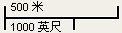
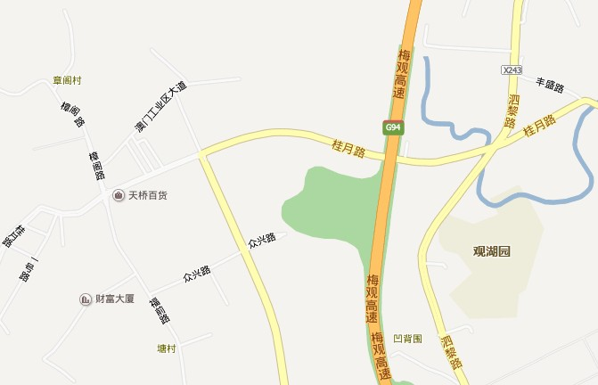
项目位置
图例
水库或河流
城市道路
主次干道
高速公路

附图1 项目地理位置图
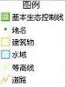
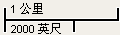
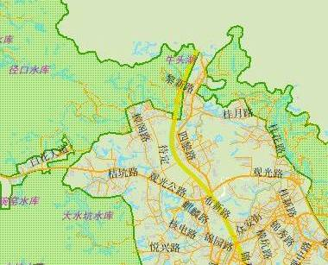
项目位置
附图2 项目地理位置与生态线关系图
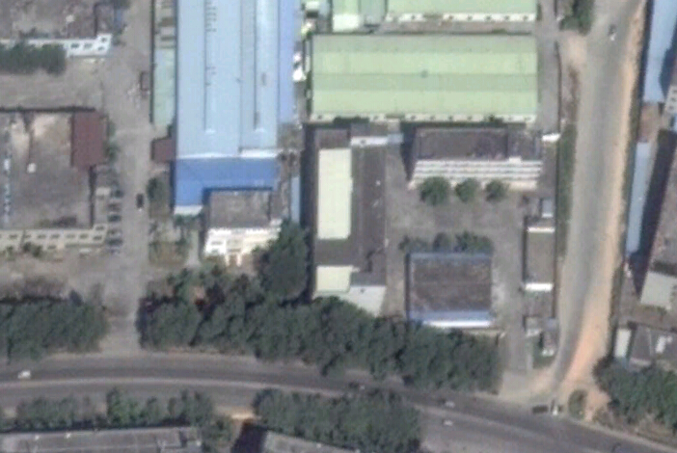
项目
选址
桂
月
路
厂房
厂房
宿舍
厂房
10m

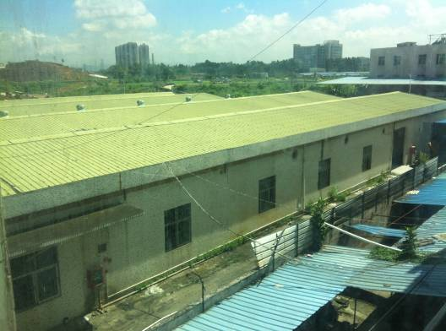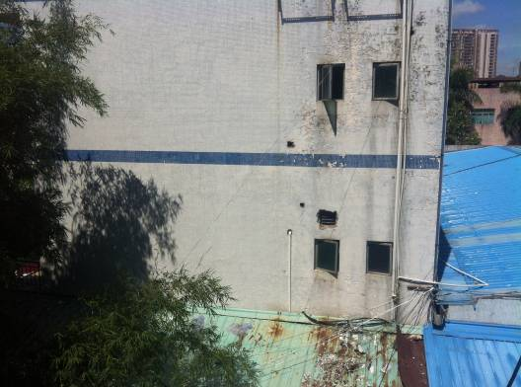
项目西面厂房 项目北面厂房
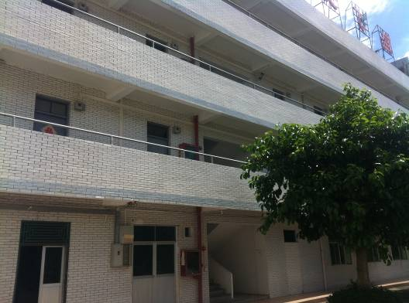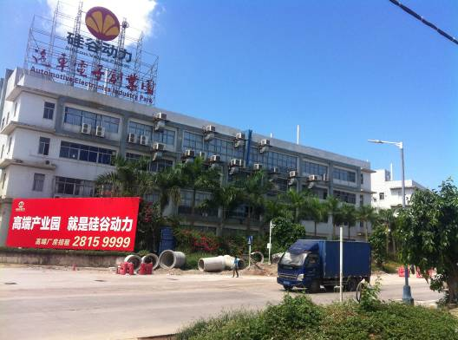
项目东面工业区宿舍 项目南面桂月路及厂房
附图3 项目四至图
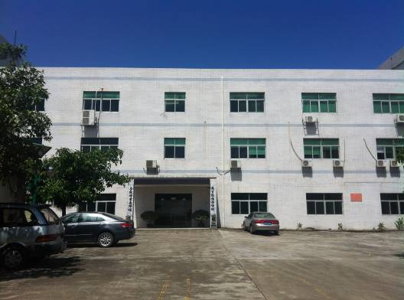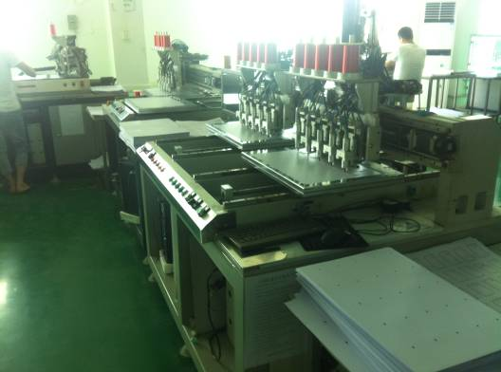
项目厂房现状 项目上线机
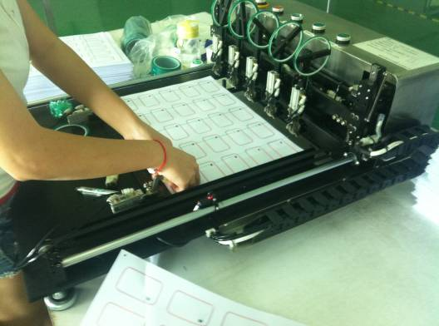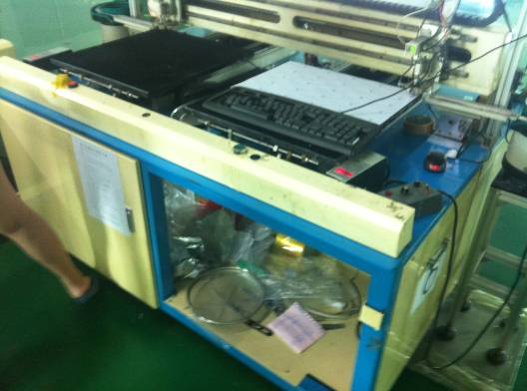
项目贴纸机 项目贴片机
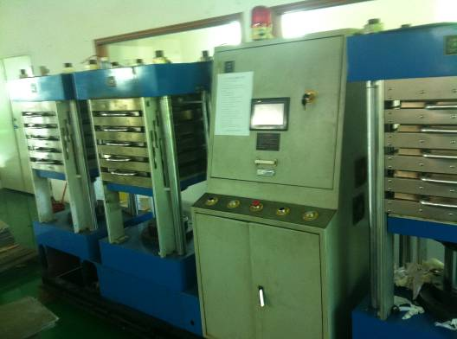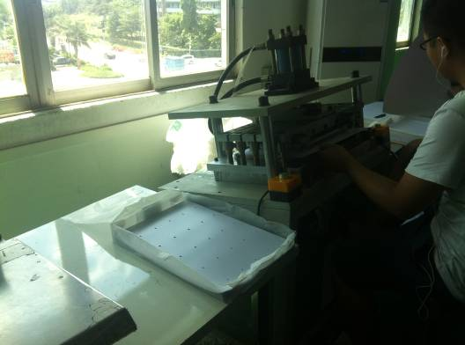
项目层压机 项目打孔机

附图4 项目现状及生产现场图片

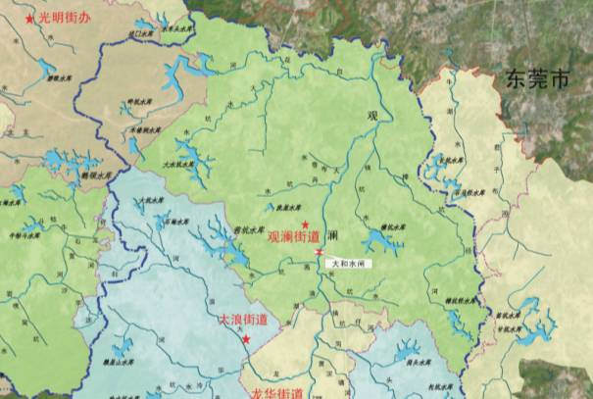
项目位置
附图5 本项目所在流域水系图
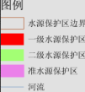
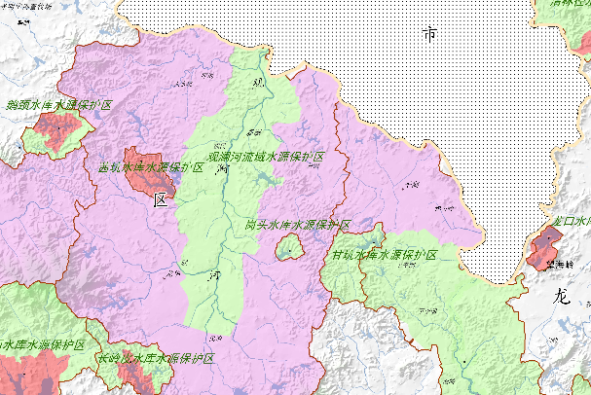
项目位置
附图6 项目位置与地表水源保护区关系图
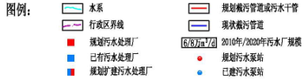
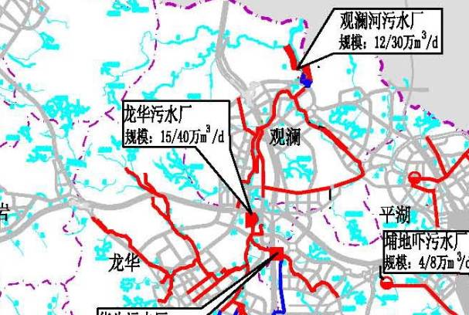
项目位置
附图7 项目所在位置与污水管网关系图
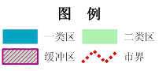
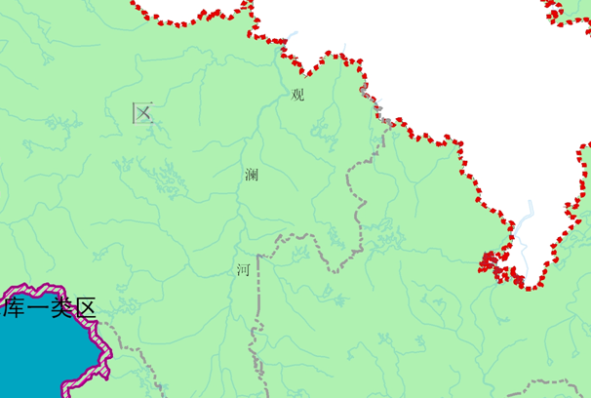
项目位置
附图8 项目所在位置与大气功能区划关系图
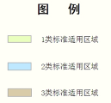
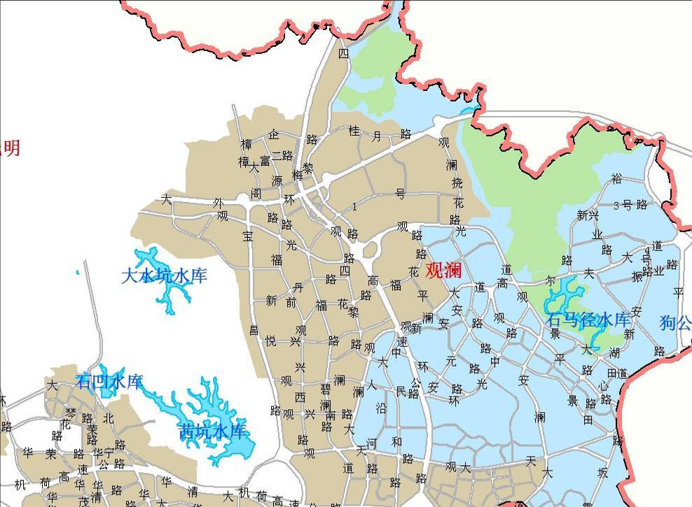
项目位置
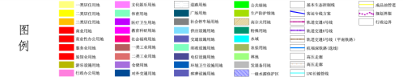
附图9 项目所在位置与噪声功能区划关系图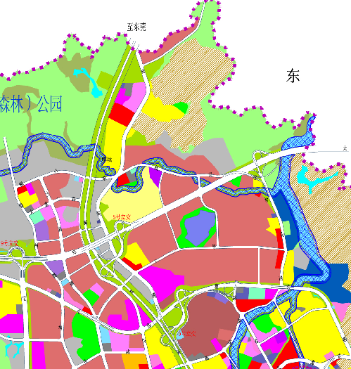
项目位置
图10 土地利用规划图

贴纸机
办公室
空压机
打孔机
上线机
贴片机
碰焊机
层压机

图11 项目车间总平面布置图
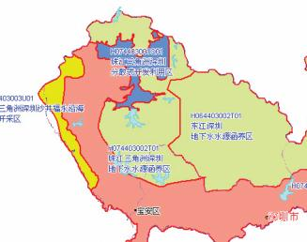

项目位置

附图12 项目选址与地下水功能区划位置图
附件1 项目企业法人营业执照

附件2 深圳市房屋租赁凭证

附件3 建设项目环境影响审查批复
